МІНІСТЕРСТВО ОСВІТИ І НАУКИ УКРАЇНИ

НАЦІОНАЛЬНИЙ ТЕХНІЧНИЙ УНІВЕРСИТЕТ УКРАЇНИ

«КИЇВСЬКИЙ ПОЛІТЕХНІЧНИЙ ІНСТИТУТ

імені ІГОРЯ СІКОРСЬКОГО»

О.А. Сірий

**ЛАБОРАТОРНІ РОБОТИ**

**з дисципліни «Теплові і атомні електричні станції»**

**МЕТОДИЧНІ ВКАЗІВКИ**

Рекомендовано кафедрою теплової і альтернативної енергетики, КПІ ім. Ігоря Сікорського для здобувачів ступеня бакалавра за освітньо-професійною програмою «Електричні станції» спеціальності 141 «Електроенергетика, електротехніка та електромеханіка»

Електронне мережне навчальне видання

Київ

КПІ ім. Ігоря Сікорського

2022

|  |  |
| --- | --- |
| Рецензент | *Новаківський Є.В. , канд. техн. наук, доц.* |
| Відповідальний редактор | *Фуртат І.Е., канд. техн. наук, доц.* |
|  |  |

*Затверджено на засіданні кафедри ТАЕ, КПІ ім. Ігоря Сікорського (протокол № 8 від 14.12.2022 р.)*

У методичних вказівках викладено рекомендації до виконання лабораторних робіт з курсу «Теплові та атомні електричні станції». Основний акцент робіт спрямований на більш детальне практичне ознайомлення з тепловими схемами паротурбінного устаткування електричних станцій. Важливе значення у вказівках надається особливістю роботи турбін на змінних режимах їх експлуатації. Використання наведеного графічного матеріалу дозволить більш глибоко засвоїти питання вибору найбільш оптимальних режимів роботи станції з типовими паротурбінними блоками та надавати рекомендації стосовно найбільш економічних режимів їх роботи. У вказівках також приведена методика визначення тонини помелу вугільного пилу за допомогою ситового аналізу.

Представлені роботи стануть у нагоді студентам енергетичних спеціальностей галузі знань 14 «Електрична інженерія».

Реєстр. № НП 21/22‐690 Обсяг 1,0 авт. арк.

Національний технічний університет України

«Київський політехнічний інститут

імені Ігоря Сікорського»

Проспект Перемоги, 37, м. Київ, 03056

<http://kpi.ua>

Свідотство про внесення до Державного реєстру видавців, виготовлювачів і розповсюджувачів видавничої продукції ДК № 5354 від 25.05.2017 р.

© О.А. Сірий

© КПІ ім. Ігоря Сікорського, 2022

ЗМІСТ

1 МЕТА ТА ЗАВДАННЯ розрахунково-графічної РОБОТИ 4

ЛАБОРАТОРНА РОБОТА № 1 5

Визначення гранулометричного складу вугільного пилу 5

ЛАБОРАТОРНА РОБОТА № 2 12

Вивчення принципових теплових схем теплофікаційних турбін 12

ЛАБОРАТОРНА РОБОТА № 3 19

Режими роботи турбіни типу ПТ. Діаграми режимів. 19

ЛАБОРАТОРНА РОБОТА № 4 26

Режими роботи турбіни типу Т та Р. Діаграми режимів 26

ЛАБОРАТОРНА РОБОТА № 5 33

Визначення витрати умовного палива в залежності від режиму роботи теплової електростанції 33

Перелік використаної літератури 38

# 1 МЕТА ТА ЗАВДАННЯ розрахунково-графічної РОБОТИ

Мета лабораторних робіт – закріплення теоретичного матеріалу кредитного модулю, освоєння особливостей експлуатації паросилового устаткування, більш детальне ознайомлення з допоміжним устаткуванням турбоустановок, його призначенням, особливостям конструкції та застосування в технологічній схеми виробництва теплової та електричної енергії.

Методичні вказівки містять матеріал лабораторних робіт які дозволяють на практиці засвоїти методику визначення тонини помелу вугілля перед його спалюванням в котельному агрегаті, ознайомитись з особливостями теплових схем теплофікаційних турбін ТЕЦ, ознайомитись з практичним застосуванням діаграм режимів турбоустановок з теплофікаційними та промисловими відборами пари, ознайомитись з особливістю вибору робочих режимів енергоблоків станцій при роботі у змінній частині графіку електричних навантажень.

У вказівках наведені теплові схеми енергоблоків, діаграми режимів, необхідний теоретичний та практичний матеріал, який дозволить закріпити матеріал кредитного модулю «Теплові та атомні електричні станції» у достатньому обсязі.

# ЛАБОРАТОРНА РОБОТА № 1

## Визначення гранулометричного складу вугільного пилу

**Відбір і приготування пилу та золи**

Відбори проб можуть здійснюватись з рухомого шару або аеропотоку.

Обов’язковою умовою при цьому являється встановлений стан роботи пилеприготувальної чи пиловловлювальної установки і відбір не пізніше чим через 40-50 хв. після зміни режиму. Місце відбору проб визначаються в залежності від схеми установки,   
виходячи із забезпечення показності відбору. Маси проб пилу, золи, для названих методів приведена в таблиці 1.

Таблиця 1.1

|  |  |
| --- | --- |
| Метод | Маса однієї порції |
| Відбору | Грам на одну тону палива що розмелюють, спалюють або одну тону летючої золи |
| З аеропотоку | Не менше 20-30 для ПГ продуктивністю до 600 т/год і не менше 10-20 для ПГ паропродуктивністю більше 600 т/год |
|  | Не менше 50-100 |

Відбір проби з шару вугільного пилу здійснюється пробовідбірними совками місткістю не менше 0.5 кг, круглого або пеналовидного типу або шнековими відбірниками, що вводяться через приводні штуцера. Останні встановлюються:

- при індивідуальних системах пилеприготування з бункерами пилу;

- в течіях пилу з-під циклонів до бункерів або на течії від живильників пилу;

- при сушильних установках / пилезаводах / на течії з-під камери змішувача;

- при пило і золоуловлювальної установках на течіях сухого продукту з-під цих пристроїв.

Проба пилу, відібраної з-під циклону, дещо грубіша дійсно одержуваної при розмолі, що визначається виносом повітря з циклотрона тонких фракцій. Внаслідок цього, до тонкості відібраного пилу необхідно вносити поправку на ККД пиловловлювача,%;

- істинна тонкість пилу по залишку на ситі

-Залишок на ситі для пилу відібраної з-під циклона

-К.К.Д. циклону (в долях)

Методи відбору проб пилу є представницькими при к.к.д. циклотрона > 90%.

В установках з пиловими бункерами проби пилу можна відбирати також через штуцери з внутрішнім діаметром 20 - 25 мм, зварювані по нижнім утворюючим тачки під пило живильниками. При цьому, кожному черговому відбору повинен передувати скид / в окрему банку пилу, що залишилася в штуцері після попереднього відбору. Проби слід відбирати з інтервалом в 10 хв. Порціями по 200 - 300 грам з кожного відсіку бункера.

Особливості відбору первинних проб золи з під електрофільтрів пов'язані з необхідністю організації відбору з-під всіх його секцій, так як характеристики (склад горючих) вловлюваної золи відрізняються по ходу її через золовловник зважаючи на селективність процесу уловлювання.

Відбір проб золи, що видаляється через систему гідрозоловидалення, здійснюється в течії сухої золи перед гідрозатвором золосмивного пристрою за допомогою совка місткістю 1 кг (конструкція аналогічна совку для відбору проб пилу). Довжина совка повинна забезпечити відбір проб по ширині течії. Відбір ведеться з інтервалом 5 -10 хвилин. При вологому золовловлюванні проби відбираються з золоводяної пульпи мірними банками місткістю 1 літр через кожні 10-15 хвилин з-під кожного золовидаляючого апарату і зливаються в бак. Після відстою і зливу води зола переноситься в сталеві деки, висушується і потім з неї видаляється середня проба (ГОСТ 10742-71).

Відбір проб з аеропотоку здійснюється відбірними трубками при дотриманні вимог ізокінетичності, тобто рівності швидкостей в точці відбору основного потоку в каналі і відведеного потоку у вхідному перерізі відборного зонду.

В перерізі відбору основний потік повинен знаходитись в сталому стані.

Краще організувати відбор на вертикальних ділянках каналів, оскільки на горизонтальних ділянках можлива нерівномірність розподілення часток по перерізу.

**Визначення грануло-метричного складу тонкоподрібненого пилу палива і золи (ситовий аналіз)**

Ситовий аналіз здійснюється розділенням досліджуваних пилу та золи палива шляхом пропущення проб через декілька стандартних сит з каліброваними отворами. Частина проби, що лишається на ситі (залишок), виражається у відсотках від первинної маси:

,

Де: – маса пилу, що лишився на ситі після просіву (г);

– маса пилу, що просіюється (г);

*x –* розмір отвору сита (мкм).

Частина пилу, що проходить через сито називається проходом

,

– маса пилу, що проходить через сито (г).

Для кожного сита, (%):

Зазвичай якість пилу оцінюється за залишком на ситі з отворами 90 та 200 мкм (та Для розсіву паливного пилу та золи з ціллю отримання характеристики фракційного складу використовуються декілька сит. Для тонкого пилу /<10%/ використовують сита 70, 90, 125, 160, 200 мкм, для грубого />20%/ сита 90, 200, 500 та 1000 мкм.

Стаціонарні сита є круглими обичайками з латуні або бляхи з накинутими на них сітками з строго фіксованим розміром комірок. Нижня частина обичайок має трохи менший діаметр для вставки в інше сито. Зверху сито накривається кришкою, а знизу має приставне дно. Сітки сит виготовляються зі сплавів кольорових металів та повинні мати заводський паспорт. Розмір комірок для сит визначається ГОСТ 8032-56.

**5.1 Технологія просіву**

На ТЕС використовують два способи просіву пилу – машинний та ручний. Як правило, необхідно використовувати машинний спосіб, при якому комплект сит встановлюється стопкою в порядку зменшення номерів сит зверху донизу. При машинному розсіві використовують терміни: «фракція» - прохід через попереднє сито з отвором Х та «залишок» на наступному ситі з отвором Y, що позначається F=x/y; «дно» - прохід через останнє сито з отвором Z, що позначається . Наприклад, для розсіву з набором сит 200, 160, 90 матимемо залишки: на першому ситі , на другому , на третьому

Загалом для даного випадку

За величини нев’язки суми залишків пилу на окремих ситах та «дна» вище 3% просів вважається непредставницькою.

Час просіювання встановлюється для кожного конкретного випадку окремо шляхом попередніх випробувань. Час машинного просіву приймається рівним 20-25 хвилинам незалежно від типу машини.

Залежно від стану сит, похибок відбору, оброблення, способу розсіву, роду палива – точність ситового аналізу знаходиться в межах ±0,7+1,5%.

**Обробка результатів аналізів**

Результати аналізів розсіву пилу на ТЕС записуються в таблицю.

Таблиця 1.2

|  |  |  |  |  |
| --- | --- | --- | --- | --- |
| Час спостереження, (хв.) | Залишок на ситі 90 мкм | | Залишок на ситі 200 мкм | |
| , г | , % |  | , % |
|  |  |  |  |  |

За результатами аналізу студент будує залежність R=ƒ(δ), що дозволяє оцінити найбільший, найменший и середній розмір частинок, процентний вміст частинок всіх розмірів.

Через неправильну геометричну форму розміри частинок не можуть бути визначені шляхом вимірювань. Застосовуючи термінологію математичної статистики, діаметр частинок слід розглядувати як одномірну випадкову величину. Процентний вміст окремих фракцій, отриманий в результаті аналізу дисперсного складу, зручно зображати у вигляді ступеневого графіка – гістограмою. По осі абсцис відкладаються (в рівномірному або нерівномірному масштабі) розміри частинок, а по осі ординат – відносний склад фракцій, тобто процентний вміст кожної фракції, віднесеної до маси всього матеріалу. За рахунок того, що діапазони окремих фракцій зазвичай приймаються не однаковим, відносний вміст фракцій, відкладений на осі ординат, розраховується шляхом ділення процентного вагового складу кожної з фракцій на її діапазон (різність граничних розмірів фракцій). Гістограма дає наглядне уявлення про дисперсний склад порошкоподібного матеріалу, однак, вид ступеневого графіка залежить від обраного діапазону фракцій.

Дійсну густину розподілення характеризує густина розподілення, отримана шляхом диференціювання по δ кривій розподілення R. Вид кривих розподілення залежить від фізико-хімічної природи і способу порошкоподібного матеріалу, типу обладнання, на якому здійснене подрібнення. Ці криві завжди головні.

**Аналітичний опис кривих розподілу та густини розподілу однокомпонентних подрібнених матеріалів**

Для аналітичного опису кривих розподілу та густини розподілу запропоновані різні формули. Так, Розин і Рамлер, розглядаючи зерновий розподіл порошків як статичну сукупність, знайшли, що криві розподілу за даними ситових аналізів виражаються рівнянням:

, (*)

Де *b, a* – постійні, що знаходяться в логарифмічній формі цього рівняння (за експериментальними даними).

З останнього рівняння слідує, що густина розподілу маси по діаметрам φ(δ) визначається по формулі:

Кількість сит зазвичай обмежена, що не дає можливості точно підрахувати криві розподілу, тому використовують метод найменших квадратів.

З подвійного логарифмування рівняння (*) отримуємо:

Коефіцієнти *a* та *c* знаходимо за формулами:

N – кількість сит.

Перші два рівняння пункту разом можна представити:

Для обробки цих рівнянь використовуємо таблиці. За побудованими кривими розподілу можна визначити характерні розміри часток: «мода» - розмір часток, відсотковий вміст яких максимальний, «медіана» - розмір часток, що відповідає залишку 50%.

**6. Приклад обробки результатів**

Таблиця 1.3

|  |  |  |  |  |  |  |  |  |  |  |
| --- | --- | --- | --- | --- | --- | --- | --- | --- | --- | --- |
| δ,мкм | | | | q, грамм | | Rδ,грамм | | Rδ,% | | Dδ,% |
| 200 | | | | 11 | | 11 | | 9,1 | | 90,9 |
| 155 | | | | 30 | | 41 | | 33,9 | | 66,1 |
| 125 | | | | 42 | | 83 | | 68,6 | | 31,4 |
| 90 | | | | 17 | | 100 | | 82,6 | | 17,4 |
| 70 | | | | 10 | | 110 | | 90,9 | | 9,1 |
| 50 | | | | 7 | | 117 | | 96,7 | | 3,3 |
| дно | | | | 4 | | 121 | | 100 | | 0 |
| сумм | | | | 121 | |  | |  | |  |
| a | | 3,023308403 | | |  |  | |
| b | 0,0000002 | | |  | |  | |
| c | -6,98974475 | | |  | |
|  |  | | |  | |
|  |  | | | Таблиця 1.4 | |
| δ | R(δ) | | | D(δ) | |
| 200 | 11,836 | | | 88,16 | |
| 155 | 37,252 | | | 62,748 | |
| 125 | 59,731 | | | 40,269 | |
| 90 | 82,624 | | | 17,376 | |
| 70 | 91,458 | | | 8,541 | |
| 50 | 96,823 | | | 3,177 | |
| 0 | 100 | | | 0 | |

Рисунок 1.1 – Залежність проходу (D) та залишку (R) через систему сит з різними розмірами комірки

Рисунок 1.2 – Густина розподілу маси в залежності від розміру комірки сита

У висновку до роботи має бути обов’язково вказано значення двох параметрів «моди» і «медіани», що визначаються з приведених графіків. Медіана (Ме) – це умовне значення діаметру комірки сита, через яке просіюється половина навіски досліджуваного матеріалу (рис. 1.1). Мода (Мо) – значення розміру частинок досліджуваного помолу який превалює у навісці (рис. 1.2).

**Контрольні питання:**

1. Як здійснюється ситовий аналіз?
2. Які два способи просіву пилу використовуються на ТЕС?
3. Що таке «дно»?

# ЛАБОРАТОРНА РОБОТА № 2

## Вивчення принципових теплових схем теплофікаційних турбін

Принципова теплова схема (ПТС) теплової або атомної електростанції – є структурною схемою взаємозв'язку основного та допоміжного обладнання, яка характеризує сутність перетворення і використання робочого тіла ТЕС та АЕС у процесі вироблення електричної та теплової енергії. Складання ПТС ‑ важливий етап проектування електростанцій, виконується з урахуванням особливостей обладнання та запроектованих навантажень для забезпечення надійної та економічної роботи електростанції, виходячи з конкретних умов (паливо, вода, кліматичні особливості та ін.).

Основою ПТС є схема регенеративного підігріву живильної води. Число та параметри відборів пари на регенеративні підігрівачі (РП) визначаються конструкцією турбіни, яка прийнята до встановлення. У процесі складання й розрахунків ПТС турбоустановки необхідно обрати:

1. тип і число регенеративних підігрівачів і деаераторів, схему їх включення;
2. тип приводу та схему включення живильного насосу (ЖН);
3. схему відводу дренажів з поверхневих підігрівачів;
4. схеми відпуску теплоти (установки мережевих підігрівачів (МП) з обгрунтуванням коефіцієнта теплофікації) параметрів відборів; відпуску пари на технологічні потреби, способу отримання та підігріву додаткової води;
5. схеми включення випарників;
6. схеми використання теплоти пари ежекторів та кінцевих ущільнень турбіни, продувочної води котлів, відборів низького тиску для підігріву повітря, розігріву мазуту, сушіння палива та інших власних потреб електростанції;
7. схему переключення обладнання деаераторів, випарників та ін. на відбір більш високого тиску та змінних режимів роботи турбіни.

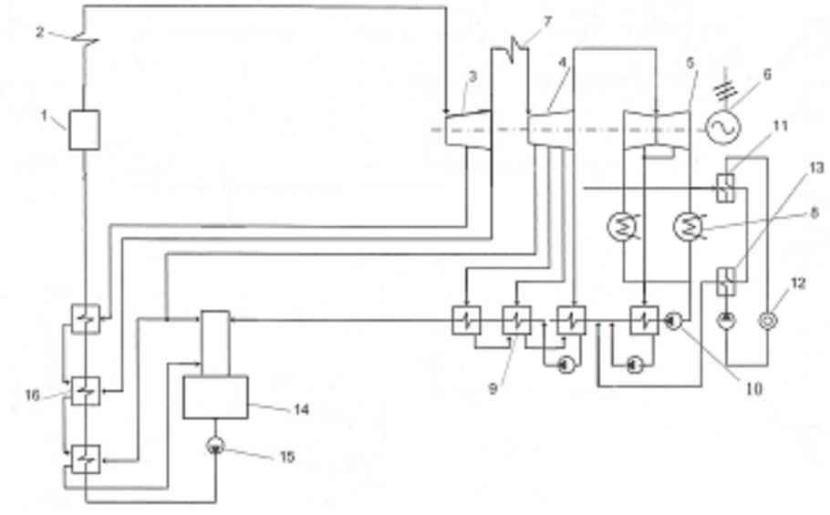

Рисунок 2.1 – Принципова теплова схема турбіни К-225-12,8

Блок 220 МВт складається з одновальної турбіни К-225-12,8 з одноступінчастим проміжним перегрівом.

Перегріта пара з параметрами Р=12,8, МПа, t=565 оС з вихідного колектора пароперегрівача (2) паропроводом свіжої пари надходить у циліндр високого тиску (ЦВТ) (3) парової турбіни. Після ЦВТ пара по "холодному" паропроводу проміжного перегріву повертається в колектор і надходить до проміжного пароперегрівача (7), в якому нагрівається до температури свіжої пари 565 оС. По "гарячій" лінії проміжного перегріву надходить до циліндра середнього тиску (4), потім до середини двопотокового циліндра низького тиску (5), а з нього - до конденсатора турбіни (8). Тиск у конденсаторі становить Рк=3,45 кПа.

Нагрівання живильної води і конденсату здійснюється всіма регенеративними підігрівачами: трьома ПВТ, чотирма ПНТ, і деаератором Д (14). Останній живиться парою з відбору на ПВТ. Привід живильного насоса - від електродвигуна. Злив конденсату гріючої пари з підігрівачів здійснюється за каскадною схемою.

Підігрівачі виконані з охолоджувачами пари та охолоджувачами дренажу. Пара з перших камер ущільнень турбіни направляється в деаератор. З других - у підігрівач ПНТ, з останніх камер пара відсмоктується в охолоджувач пари ущільнень. На ущільнення подається пара з деаератора.

Усі диски ротора високого тиску викувані заодно з валом. ЦНТ має чотири ступені тиску. Усі чотири диски ротора середнього тиску викувані заодно з валом. ЦСТ двопотоковий, має по одному ступеню правого і лівого обертання. Усі диски ротора низького тиску насадні. Ротори високого і середнього тиску, а також ротор низького тиску і генератора з'єднуються за допомогою жорстких муфт, ротори середнього і низького тиску з'єднуються за допомогою напівгнучкої муфти. Деаератор живиться парою від регульованого відбору конденсаційного насоса, від якого отримують гріючу пару. Мережева вода після мережевого підігрівача догрівається в піковому водогрійному котлі.

**Завдання**

1. Накреслити задану схему олівцем (вибір варіанту у таблиці 2.1)
2. Привести опис теплової схеми за варіантом

Таблиця 2.1 Вибір варіанту

|  |  |  |
| --- | --- | --- |
| № завдання | ПІБ | Теплова схема |
| 1 |  | Т-100/120-130 |
| 2 |  | ПТ-135/165-130/15 |
| 3 |  | Т-175/210-130 |
| 4 |  | Т-100/120-130 |
| 5 |  | ПТ-135/165-130/15 |
| 6 |  | Т-175/210-130 |
| 7 |  | Т-100/120-130 |
| 8 |  | ПТ-135/165-130/15 |
| 9 |  | Т-175/210-130 |
| 10 |  | Т-100/120-130 |
| 11 |  | ПТ-135/165-130/15 |
| 12 |  | Т-175/210-130 |
| 13 |  | Т-100/120-130 |

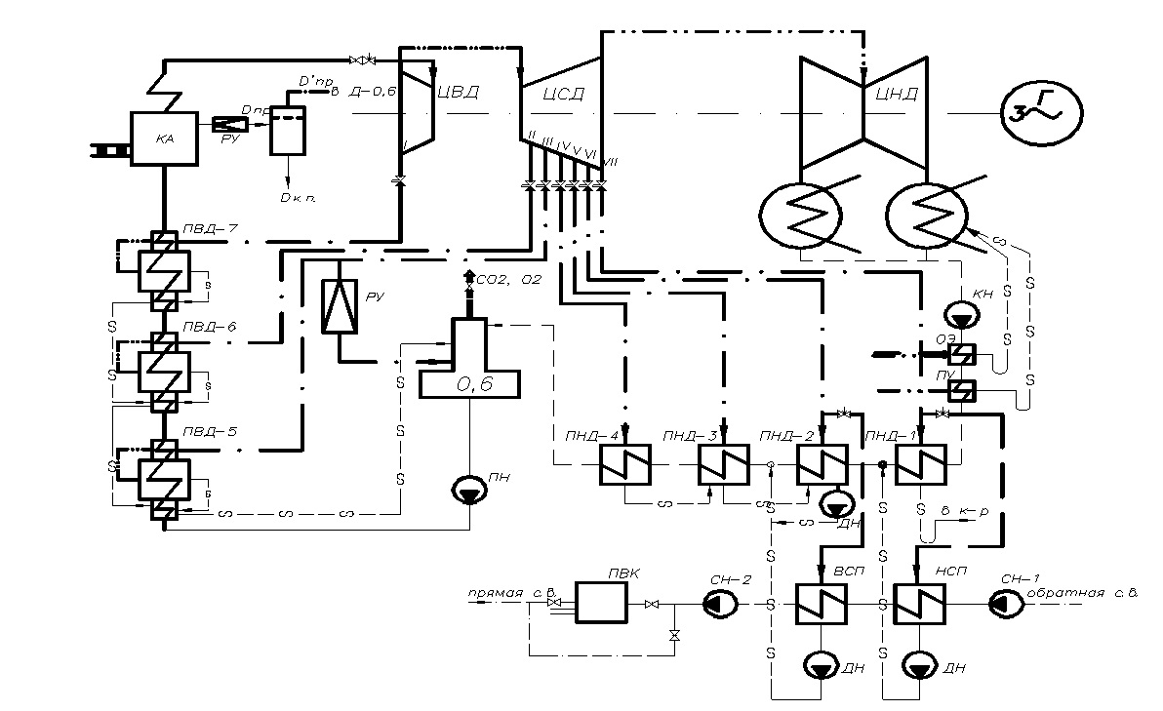

Рисунок 2.2 – Принципова теплова схема турбіни Т-100/120-130

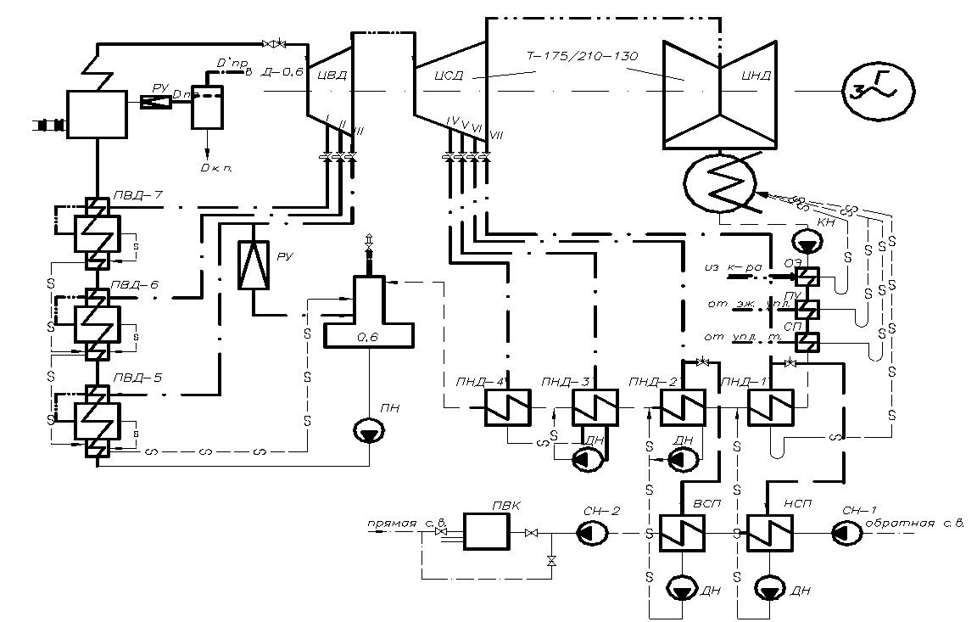

Рисунок 2.3 – Принципова теплова схема турбіни Т-175/210-130

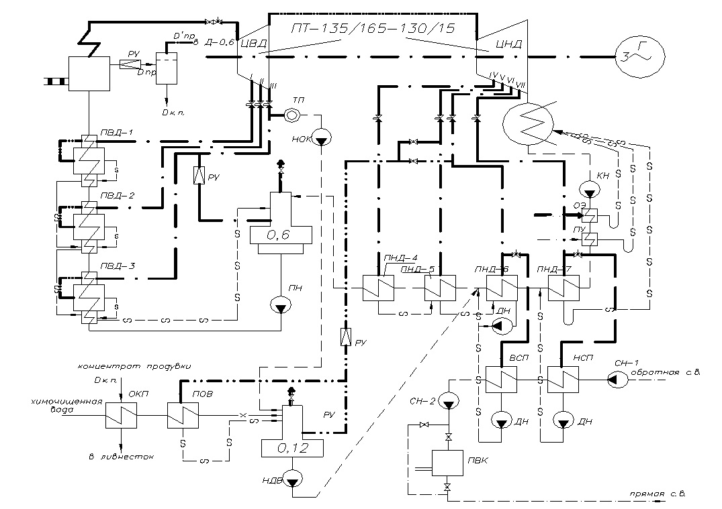

Рисунок 2.4– Принципова теплова схема турбіни ПТ-135/165-130/15

**Контрольні питання:**

1. Що таке ПТС? Призначення.
2. Що відноситься до основного устаткування з теплотехнічної частини станції?
3. Що відноситься до допоміжного устаткування з теплотехнічної частини станції?
4. Які елементи з електротехнічної частини обов’язково зображуються на теплових схемах?
5. Опишіть шлях, що проходить пара, конденсат та живильна вода в турбіни Т-100/120-130.
6. Опишіть шлях, що проходить пара, конденсат та живильна вода в турбіни Т-175/210-130.
7. Опишіть шлях, що проходить пара, конденсат та живильна вода в турбіни ПТ-135/165-130/15.

# ЛАБОРАТОРНА РОБОТА № 3

## Режими роботи турбіни типу ПТ. Діаграми режимів.

Теплове й електричне навантаження устаткування електростанцій змінюється відповідно до графіків навантажень споживачів, тобто устаткування електростанцій працює з навантаженням, що змінюється в часі та відрізняється від потужності й економічності, прийнятих під час вибору устаткування під час проектування. Режим роботи обладнання з навантаженням, що змінюється в часі, називається змінним режимом. При змінному режимі можливі такі варіанти роботи.

1. Тривала робота з неповним навантаженням або перевантаженням, або за параметрів пари і води, відмінних від розрахункових, або за одночасної відмінності від розрахункових і навантаження, і параметрів пари і води.

2. Короткочасна від кількох хвилин до кількох годин - робота на несталий режим за безперервної або ступінчастої зміни навантаження, водночас параметри пари і води можуть змінюватися або залишатися постійними.

Перший режим можна назвати нерозрахунковим і в цьому режимі обладнання працює більшу частину часу. Для другого характерна зміна навантаження у великому діапазоні - від нуля до максимуму, пускові, зупинкові операції, виведення в гарячий і холодний резерв тощо. За часом він не тривалий і відбувається за змінних параметрів пари. Цей режим пов'язаний зі зниженням надійності та економічності агрегатів і його тривалість має бути обмежена.

При зміні навантаження від 50 до 100 % зміна економічності невелика.

Розрахункова або нормальна (економічна) потужність турбогенератора Nе, відповідає його економічному режиму роботи з максимальним ККД.

Номінальне або максимально тривале навантаження (потужність) - це навантаження (потужність), за якого турбіна може працювати тривалий час без шкоди для механічної міцності і з досить високим ККД, воно дається в паспорті турбогенератора. Турбіни мають високе середнє навантаження. Величину нормального (економічного) навантаження Nе приймають рівною 80÷100 % максимально тривалого навантаження Nм.

Nе = (0,8÷1,0) -Nм.

У міру вдосконалення і збільшення економічності турбіни зростає використання її потужності і коефіцієнт завантаження, номінальна (розрахункова) потужність наближається до максимально тривалої, аж до збігу.

Під час роботи основного обладнання на змінних режимах найбільша зміна економічності спостерігається в турбін. Для парогенераторів, підігрівачів та іншого обладнання економічність змінюється у відносно вузьких межах. Зміна навантаження призводить до зміни пропуску пари через регульовані й нерегульовані ступені: змінюються ККД, характер робочого процесу, вакуум у конденсаторі, теплообмін у регенеративних і мережевих підігрівачах, випарниках і пароперетворювачах. При зміні навантаження і температури живильної води парогенератора змінюється температура перегрітої пари.

**Теплофікаційні турбіни типу Т і ПТ**

Турбіни типу ПТ, що мають як промислові, так і опалювальні (або два опалювальні) відбори, дозволяють працювати у будь-якому з чисельних режимів як за тепловим, так і за електричним графіками. Турбіни типу ПТ встановлюють на промислових ТЕЦ разом з турбінами типу Р і передають на їх промисловий відбір частину навантаження за технологічною парою. В той же час опалювальний відбір використовується для підігріву мережевої, сирої і хімічно очищеної води. Турбіни типу ПТ також встановлюються на суто опалювальних ТЕЦ, і у цьому випадку їх промисловий відбір використовується для задоволення потреб споживачів технологічної пари, які знаходяться близько то ТЕЦ, і для покриття власних потреб ТЕЦ у парі 1,3-0,6 МПа.

У якості прикладу розглянемо турбіну типу ПТ-60-130, що набула широке розповсюдження.

Турбіна виготовлення ЛМЗ має два циліндри. Після ЦВТ є промисловий відбір пари, на вході в ЦНТ встановлені регулюючі клапани. У ЦНТ встановлена ​​поворотна регулююча діафрагма для регулювання тиску опалювального відбору. Таким чином, для аналізу режимів та визначення їх показників турбіну можна розглядати як послідовність трьох відсіків: частина високого тиску від першого ступеня до камери промислового відбору пари, яка збігається з ЦВТ; проміжний відсік (ПО) - частина ступенів ЦНТ до камери опалювального відбору; частина низького тиску - останні ступені ЦНТ, розміщені після регулюючої діафрагми.

Для ЧВТ застосовуються характеристика типу представлених вище для турбіни Р-100-130/15 (наприклад циліндр турбіни Р-100-130 приймається як ЦВТ у турбінах ПТ-135-130 і Т-175-130). Ці характеристики наводяться у паспорті до агрегату і можуть бути отримані на основних випробуваннях.

Характеристики ЧНТ залежать від положення регулюючої діафрагми.

Сумарна електрична потужність турбіни:

*Nэ=NЧВТ + NПО + NЧНТ*

Можуть бути наступні режими:

1. теплофікаційні режими із завантаженням як промислового, так і опалювального відбору; поділяються на режими роботи за тепловим та електричним графіками;
2. теплофікаційні режими із завантаженням лише промислового відбору; поділяються на режими за тепловим та електричним графіками;
3. теплофікаційні режими із завантаженням лише опалювального відбору; поділяються на режими роботи за тепловим та електричним графіками;
4. конденсаційний режим.

Режим роботи зазвичай задається наступними даними:

*Dп; рп, Dт; рт, Nе*

Існують обмеження за значеннями *Dn* і *Dт*, які взаємопов’язані балансами потоків пари і потужностей. У типові характеристики, що узагальнюють результати випробувань турбін та заводські розрахунки, включені графічні характеристики парових турбін, які називаються *діаграмами режимів.*

За діаграмою режимів можна знайти *D0* за заданими *Dп, Dт, Nе.* При цьому діаграма побудована для номінальних значень тисків промислового та опалювального відбору. Для приведення *D0* до заданих *рп; рт* додаються поправочні криві.

На рис. 3.1 дані теплова схема турбоустановки ПТ-60-130 і діаграма режимів, розроблена заводом-виробником. У схемі вказані параметри пари і води, що відповідають заводським даним за одним гарантійним експлуатаційним режимом. Вказано пропуски пари через відсіки турбіни I–VII. Наведені дані можуть бути основою для перерахунку на будь-які інші режими теплового та електричного навантаження.

**Завдання**

Відповідно до завдання за діаграмою режимів індивідуально визначити:

1. Витрату гострої пари на турбіну ПТ-60-130.
2. Максимально можливу потужність опалювальних відборів турбіни ПТ-135-130 і електричну потужність, що отримується під час роботи в цьому режимі.

|  |  |  |  |  |  |  |
| --- | --- | --- | --- | --- | --- | --- |
| ***№*** | ***П.І.Б.*** | **За турбіною ПТ-60-130** | | | **За турбіною ПТ-135-130** | |
| *Dп, т/год* | *Qт, МВт* | *Nе, МВт* | *Dп, т/гол* | *D0, т/год* |
|  |  | 140 | 60 | 60 | 420 | 700 |
|  |  | 120 | 50 | 55 | 360 | 700 |
|  |  | 100 | 40 | 50 | 300 | 700 |
|  |  | 60 | 20 | 40 | 240 | 700 |
|  |  | 130 | 55 | 50 | 360 | 600 |
|  |  | 110 | 45 | 45 | 300 | 600 |
|  |  | 90 | 35 | 40 | 270 | 600 |
|  |  | 50 | 70 | 45 | 180 | 600 |
|  |  | 120 | 20 | 30 | 300 | 540 |
|  |  | 100 | 30 | 40 | 240 | 540 |
|  |  | 80 | 40 | 50 | 180 | 540 |
|  |  | 40 | 60 | 60 | 120 | 540 |
|  |  | 50 | 40 | 50 | 240 | 460 |
|  |  | 70 | 45 | 50 | 180 | 460 |
|  |  | 90 | 50 | 50 | 120 | 460 |
|  |  | 130 | 60 | 60 | 60 | 460 |

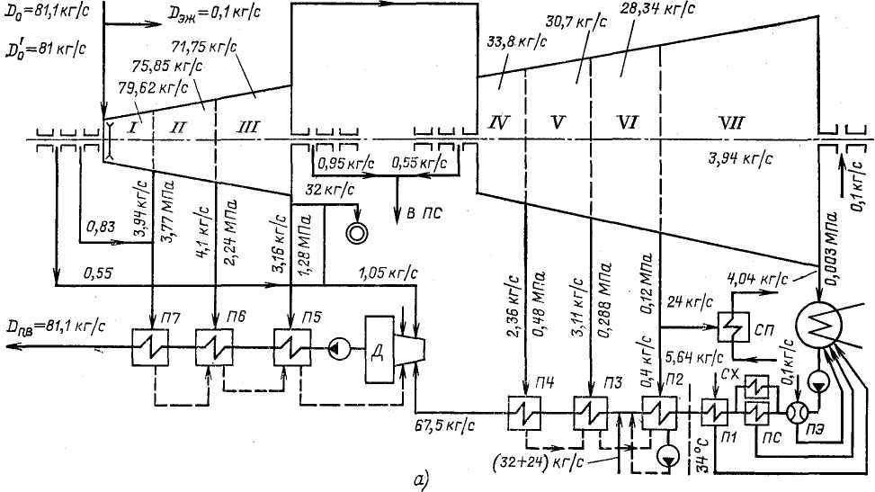

Рисунок 3.1 - Принципова теплова схема турбіни ПТ-60-130

**Вимоги до оформлення звіту**

Звіт повинен містити: титульний лист, текстову описову частину (див. вище), принципову теплову схему турбіни ПТ-60-130 або ПТ-135-130, діаграми режимів турбін ПТ-60-130 та ПТ-135-130 із побудовами заданих режимів , результати графічних розрахунків*.*

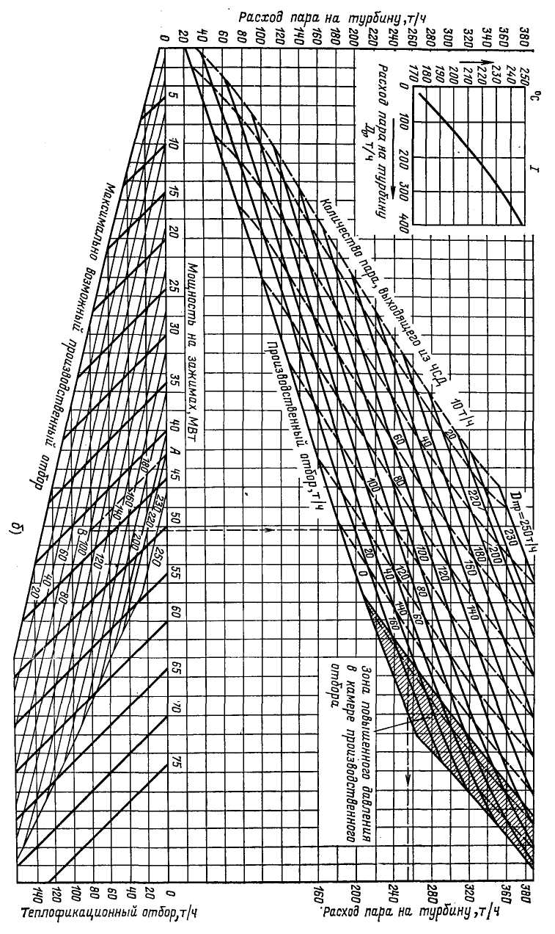

Рисунок 3.2 - Діаграма режимів турбіни ПТ-60-130

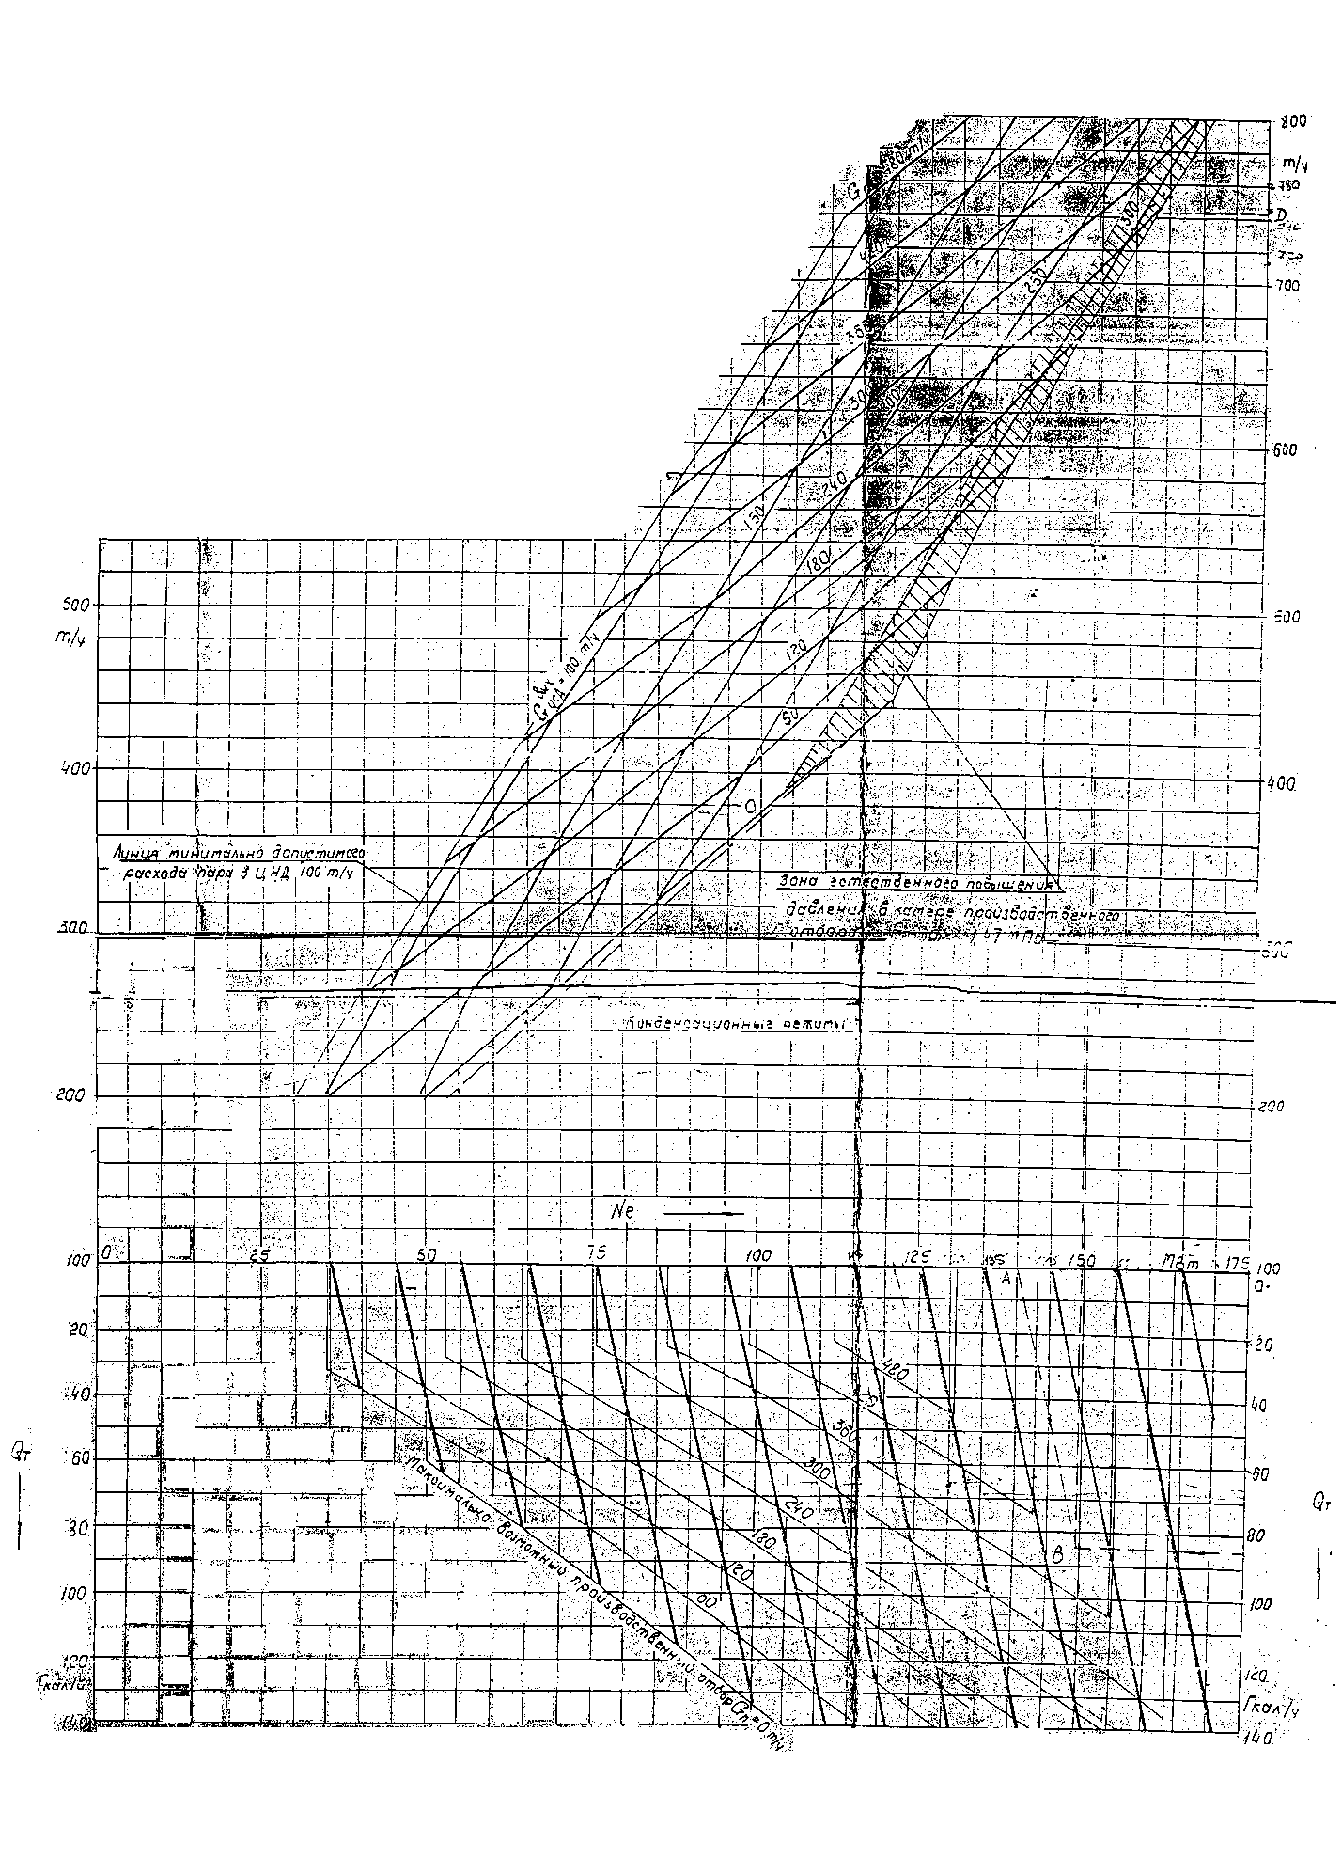

Рисунок 3.3 - Діаграма режимів турбіни ПТ-135-130

**Контрольні питання:**

1. Які варіанти роботи турбоустановки можливі при змінному режимі навантаження?
2. Як залежить ефективність та надійність роботи турбоустановки в залежності від режиму її роботи?
3. Чому дорівнює максимально економічний режим роботи турбіни?
4. У чому особливість промислово-теплофікаційних турбін типу ПТ?
5. В яких режимах можуть працювати турбіни ПТ?
6. Якими параметрами зазвичай задається режим роботи турбіни?

# ЛАБОРАТОРНА РОБОТА № 4

## Режими роботи турбіни типу Т та Р. Діаграми режимів

На опалювальних ТЕЦ зазвичай встановлюють теплофікаційні турбіни з двома опалювальними відборами, один з яких (верхній) є регульованим*.

При збільшенні теплового навантаження теплофікаційних відборів зростає витрата пари в турбіну і скорочується пропуск пари в ЦНТ шляхом перекриття вікон у регулюючих діафрагмах (встановлені на вході в ЦНТ, причому при двопотоковому ЦНТ встановлюється 2 поворотні діафрагми – по одній на кожному потоці ЦНТ). При номінальній витраті пари на турбіну і мінімальному (вентиляційному) пропуску пари в ЦНТ при повністю закритих діафрагмах досягається номінальне теплове навантаження теплофікаційних відборів.

Режими при закритих поворотних діафрагмах є режимами роботи за тепловим графіком, так як, при цих режимах електрична потужність однозначно визначається тепловим навантаженням теплофікаційних відборів.

Турбіни типу Т у загальному випадку можуть працювати у наступних режимах:

* *конденсаційний* (поворотна діафрагма відкрита);
* *теплофікаційний з одноступеневим* підігрівом води (НМП);
* *теплофікаційний з двоступеневим* підігрівом мережевої води (НМП и ВМП);
* *теплофікаційний з триступеневим* підігрівом мережевої води (вбудований теплофікаційний пучок конденсатора, НМП и ВМП).

Взаємозв’язок основних параметрів, що характеризують роботу турбіни типу Т, можна легко встановити за допомогою **діаграм режимів**, які розроблюються заводами що виробляють турбіни та спеціальними організаціями (ОРГРЭС та інші):

*D0 = f(Qт, Nе, рот).*

*де D0* – витрати гострої пари на турбіну, т/год;

*Qт* – теплова потужність теплофікаційних відборів верхнього і нижнього), МВт (на деяких діаграмах теплова потужність виражається за допомогою витрати пари на мережеві підігрівачі, т/год);

*Nе* – електрична потужність турбіни, МВт.

*рот*– тиск пари у верхньому регулюючому відборі, МПа або кгс/см2 (на деяких діаграмах замість тиску у верхньому опалювальному відборі вказується температура мережевої води за верхнім мережевим підігрівачем, ºС).

Температура мережевої води за ВМП однозначно визначає тиск у верхньому опалювальному відборі. Для визначення *ротб* необхідно вирахувати температуру насичення у верхньому мережевому підігрівачі за формулою:



*де * – температура зворотної мережевої води, ºС;

*Gсв* – витрати мережевої води через підігрівачі, ºС;

– недогрів води до температури насичення *(≈ 5–7 ºС).*

Знаючи , за таблицями води й водяної пари легко визначити тиск у верхньому мережевому підігрівачі *рот: рот = f(**).*

Таким чином, діаграма режимів дозволяє для турбіни типу Т визначити будь-який з параметрів (*D0, Qт або Nе)* при відомих (заданих) значеннях інших параметрів.

Особливістю турбіни з протитиском (типу Р) є робота **виключно** за тепловим графіком, при якому електрична потужність жорстко пов’язана з тепловим навантаженням. При цьому економічність роботи таких турбін (відносний внутрішній ККД) стрімко знижується при роботі у неномінальному режимі.

Взаємозв’язок основних параметрів, що характеризують роботу турбіни типу Р, можна виразити залежністю:

*D0 = f(Dп, Nе, рпр, tзк).*

*де Dп* – витрати технологічної пари промисловому споживачу, т/ч;

*рпр*– тиск пари у виробничому відборі, тобто на виході із турбіни типу Р, МПа (змінюється в межах 0,7–2,1 МПа).

*tзк* – температура зворотного конденсату, ºС.

**Завдання**

Відповідно до завдання за діаграмою режимів роботи індивідуально визначити:

1. *Nе* і *D0* турбіни Т-100-130 при роботі за тепловим графіком. Побудувати побригадно 2 графіки на одній координатній площині: *D0 = f(Qт), Nэ = f(Qт).*
2. *Nе* турбіни Т-100-130 при роботі за електричним графіком.
3. *Nе* і *D0* турбіни Р-100-130.

Таблиця 4.1 Вибір варіанту

|  |  |  |  |  |  |  |  |
| --- | --- | --- | --- | --- | --- | --- | --- |
| ***№*** | ***П.І.Б.*** | **За турбіною Т-100-130** | | | **За турбіною Р-100-130** | | |
| *Qт, МВт* | *, ºC* | *D0ел, т/год\** | *Dп, т/год* | *рпр, МПа* | *tок ºС* |
| 1 |  | 60 | 100 | 250 | 480 | 1,2 | 100 |
|  | 100 | 100 | 350 | 520 | 1,5 | 100 |
|  | 140 | 100 | 400 | 560 | 1,8 | 100 |
|  | 180 | 100 | 450 | 580 | 2,1 | 100 |
| 2 |  | 80 | 110 | 300 | 510 | 1,2 | 100 |
|  | 100 | 110 | 380 | 530 | 1,5 | 100 |
|  | 130 | 110 | 410 | 550 | 1,8 | 100 |
|  | 160 | 110 | 450 | 670 | 2,1 | 100 |
| 3 |  | 100 | 90 | 300 | 460 | 1,2 | 75 |
|  | 120 | 90 | 380 | 480 | 1,5 | 75 |
|  | 140 | 90 | 430 | 500 | 1,5 | 75 |
|  | 160 | 90 | 420 | 520 | 1,8 | 75 |
| 4 |  | 50 | 120 | 270 | 490 | 1,2 | 75 |
|  | 80 | 120 | 400 | 520 | 1,5 | 75 |
|  | 110 | 120 | 370 | 480 | 1,5 | 75 |
|  | 140 | 120 | 350 | 540 | 1,8 | 75 |
|  | 170 | 120 | 400 | 560 | 2,1 | 75 |

*\* Примітка: D0ел– витрати гострої пари на турбіну Т-100-130 при роботі за електричним графіком.*

**Вимоги до оформлення звіту**

Звіт має містити: титульний лист, текстову описуючу частину (див. вище), діаграми режимів турбін Т-100-130 та Р-100-130 з побудовою заданих режимів, результати графічних розрахунків за трьома пунктами завдання й загальні для бригади графіки залежності *D0 = f(Qт), Nе = f(Qт).*

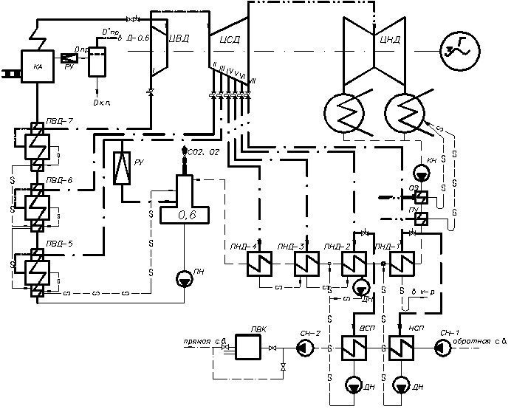

Рисунок 4.1 – Теплова схема турбоустановки Т-100-130

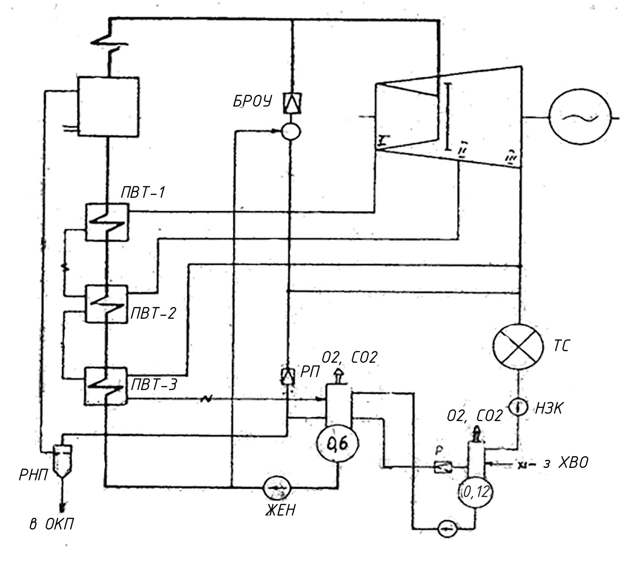

Рисунок 4.2 – Теплова схема турбоустановки Р-100-130/15

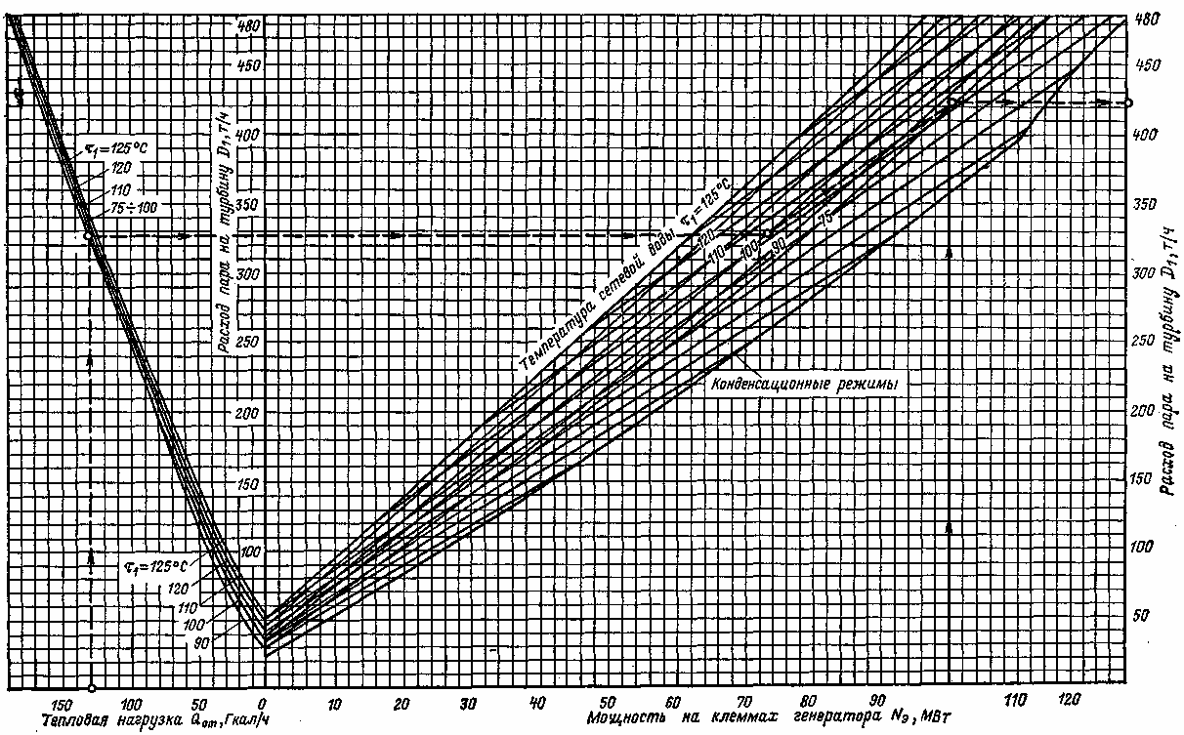

Рисунок 4.3 – Діаграма режимів турбіни Т-100-130

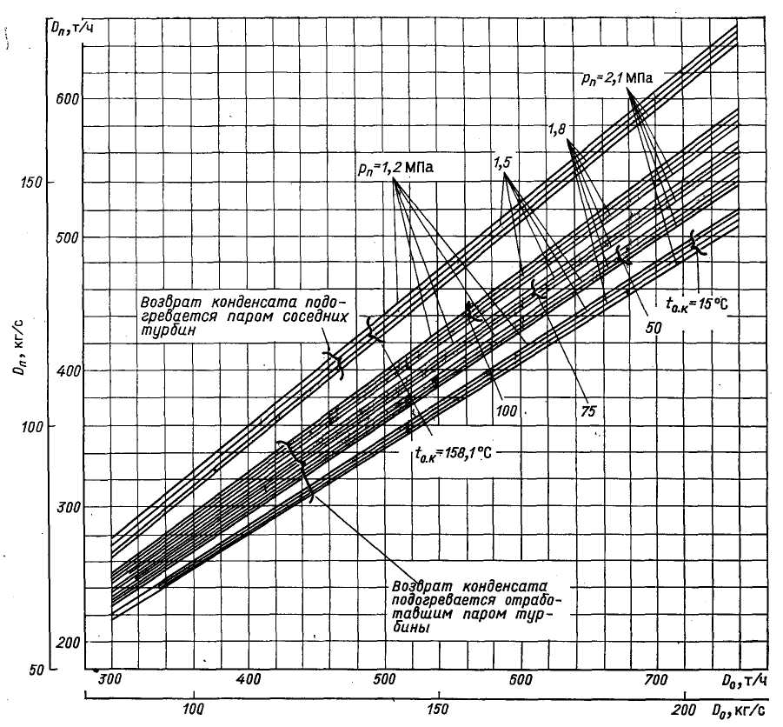

Рисунок 4.4 – Залежність відбору технологічної пари *(Dп)* від витрати пари на турбіну Р-100-130/15 *(Dо)*.

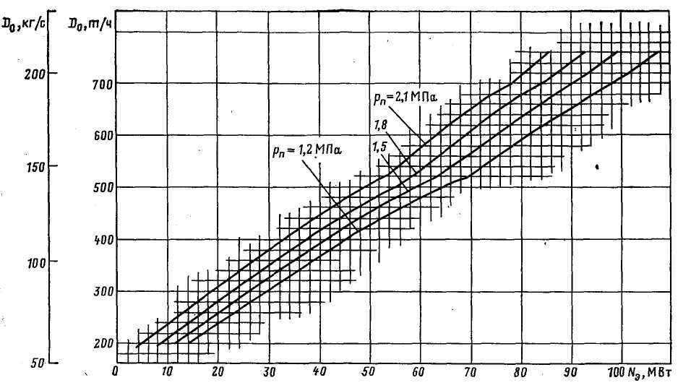

Рисунок 4.5 – Енергетична характеристика турбіни Р-100-130/15

**Контрольні питання:**

1. Яким чином регулюється теплофікаційний потік пари на турбіні?
2. Чим пояснюється відмінність електричної потужності турбоустановки при роботі на конденсаційному та теплофікаційному режимах роботи?
3. Основна відмінність ПТС турбін Т та Р?
4. Від яких основних параметрів залежить витрата гострої пари на турбіну типу Т?
5. Від яких основних параметрів залежить витрата гострої пари на турбіну типу Т?

# ЛАБОРАТОРНА РОБОТА № 5

## Визначення витрати умовного палива в залежності від режиму роботи теплової електростанції

Режими роботи теплосилового устаткування визначають ефективність використання палива при виробництві електроенергії. Як відомо, маневрові потужності ТЕС приймають участь у регулюванні графіків електричних навантажень в енергосистемі, тобто змінюють робоче навантаження блоків протягом доби. Іншим варіантом роботи блокових ТЕС на знижених навантаженнях є повний зупин частини блоків при збереженні номінального навантаження інших. В залежності від типу устаткування енергоблоків виникає питання економічності прийнятого варіанту зниження потужності станції з енергоблоками однакової потужності. Слід розуміти, що номінальне навантаження відповідає найбільш економічному режиму роботи, який можна оцінити за значенням ККД або питомої витрати умовного палива *b*ум, г/(кВт·год):

 5.1

Тобто зміна потужності з номінального значення в будь яке інше призводить до погіршення економічності роботи блоку. Такі процеси пов’язані в основному зі зниженням ефективності роботи турбоустановки, оскільки регулювання потужності відбувається регулюванням витрати пари на турбіну, що знижує відносний внутрішній ККД її проточної частини. Також при роботі на знижених навантаженнях знижує ефективність котел та все допоміжне устаткування. Зупин устаткування з ціллю зниження потужності має на увазі пуск блоку, час якого буде визначатись температурним режимом турбіни (гарячий, неостиглий, холодний) і відповідною перевитратою палива до часу синхронізації електрогенератора з системою. З врахуванням довготривалості процедури пуску, особливо з холодного стану, перевитрата палива є доволі суттєвою. Таким чином, важливим чинником вибору варіанту регулювання є час, протягом якого знижується потужність блоків та величина «регульованої» потужності яку потрібно відпрацювати. Поставлені питання вирішуються шляхом промислового випробування устаткування з побудовою відповідних номограм. В лабораторній роботі представлена номограма визначення витрати умовного палива при зупині частини блоків станції, або їх розвантаженні на певну однакову величину (рис. 5.2). Умовне паливо це розрахунковий еквівалент з прийнятою теплотою спалювання Qр =7000 ккал/кг, використання якого спрощує техніко-економічні розрахунки блоків, оскільки на станціях використовують паливо декількох видів і змінної якості.

**Вихідні дані.**

Максимальна потужність станції 2400 МВт (8 блоків по 300 МВт). Номограма визначення втрат дозволяє визначити перевитрату умовного палива станцією при повному зупині частини устаткування на заданий термін (годин), або часткового розвантаження усіх блоків на той же термін. Важливо зазначити, що довготривала робота на зниженому навантаженні буде більш економічно не вигідна у порівнянні із зупином частини блоків. З іншої сторони, зупиняти блоки на короткий термін (декілька годин, ніч) також є невигідним. Теоретично, є певний час за якого робота як при зниженні навантаження так і при зупині є однаково затратною, тому в кінцевому випадку рекомендовано на такий термін не зупиняти блоки. Пов’язано це з важливими питаннями забезпечення надійності експлуатації теплосилового устаткування, парковий ресурс якого вичерпано та подовжено терміни експлуатації.

Завдання для виконання лабораторної роботи:

1. Визначити перевитрату умовного палива (Вексп) при рівномірному зниженні потужності всіх енергоблоків на заданий час. Визначається індивідуально за варіантом (табл. 5.1).
2. Визначити перевитрату умовно палива (Впуск) при умові часткового відключення певної кількості енергоблоків, Визначається індивідуально за варіантом (табл. 5.1).
3. Побудувати графік залежності перевитрати умовного палива від часу, на який знижується навантаження (рис. 5.1). Дані збираються студентами у межах спільної підгрупи.
4. Визначити час «рівно дії».
5. Написати висновок, в якому вказати доцільний режим роботи електростанції для заданого варіанту та знайдений час рівнодії.

Таблиця 5.1 Вибір варіанту

|  |  |  |  |  |
| --- | --- | --- | --- | --- |
| № завдання | Підгрупа | ПІБ | Потужність енергоблоку, МВт | Час зниження навантаження, год |
| 1 | І |  | 1200 | 5 |
| 2 |  | 1200 | 9 |
| 3 |  | 1200 | 15 |
| 4 |  | 1200 | 24 |
| 5 |  | 1200 | 44 |
| 6 | ІІ |  | 1500 | 5 |
| 7 |  | 1500 | 9 |
| 8 |  | 1500 | 15 |
| 9 |  | 1500 | 24 |
| 10 |  | 1500 | 44 |
| 11 | ІІІ |  | 1800 | 5 |
| 12 |  | 1800 | 9 |
| 13 |  | 1800 | 15 |
| 14 |  | 1800 | 24 |
| 15 |  | 1800 | 44 |
| 16 | ІV |  | 2100 | 5 |
| 17 |  | 2100 | 9 |
| 18 |  | 2100 | 15 |
| 19 |  | 2100 | 24 |
| 20 |  | 2100 | 44 |

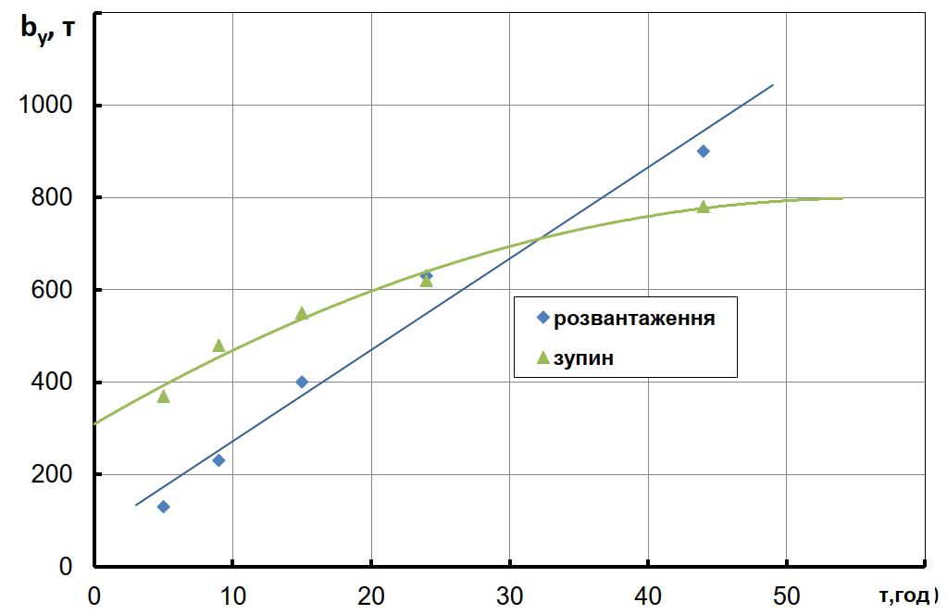

Рисунок 5.1 – Результати побудови побригадних характеристик перевитрати палива при зупині та зниженні навантаження блоків

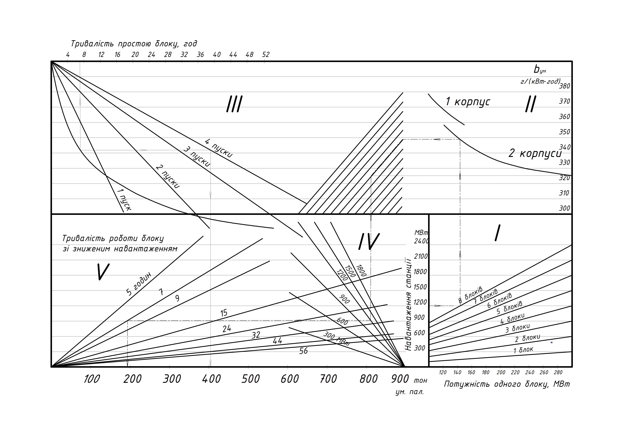Рисунок 5.2 – Номограма визначення перевитрати палива при регулюванні потужності станції з вісім’ю блоками 300 МВт

**Контрольні питання:**

1. Як на практиці відбувається регулювання потужності блоковими ТЕС в енергосистемі?
2. З чим пов’язано зниження показників ефективності роботи устаткування при зниженні навантаження енергоблоків?
3. З чим пов’язані втрати палива при проведенні зупині в та пусків енергоустаткування ТЕС?
4. У разі однакових втрат від зупину та розвантаження енергоблоків який варіант доцільно обирати?
5. Чому у якості показника втрат ефективності при регулюванні потужності станції обрано витрату умовного палива?

# Перелік використаної літератури

1. Атомні і теплові електричні станції: Курс лекцій [Електронний ресурс] / О.Ю. Черноусенко. – Київ: КПІ ім. Ігоря Сікорського, 2020. – 323 с. Гриф надано Методичною радою КПІ ім. Ігоря Сікорського (протокол № 6 від 31.01.2020 р.) за поданням Вченої ради теплоенергетичного факультету (протокол № 7 від 27.01.2020 р.)

2. Основи теплової енергетики: конспект лекцій [Електронний ресурс]: навч. посіб. для студ. спеціальності 105 «Прикладна фізика та наноматеріали» / КПІ ім. Ігоря Сікорського; уклад.: А. В. Борисенко, В.А. Пешко. – Електронні текстові дані (1 файл: 41,9 Мбайт). – Київ: КПІ ім. Ігоря Сікорського, 2021. – 149 с.

3. Й.С. Мисак, Я.Ф. Івасик, П.О. Гут, Н.М. Лашковська. Об’єкти теплових електричних станцій. Режими роботи та експлуатації.-Львів: НУ «Львівська політехніка», 2007.-256с.

4. Гічов Ю.О. Теплові електростанції і проблеми перетворення енергії. Частина І: Навчальний посібник. – Дніпро: НМетАУ, 2017. – 59 с

5. Конспект лекцій з дисципліни «Теплові електричні станції» для студентів за напрямом 6.050601 – Теплоенергетика заочної форми навчання / Укл. Глущенко О.Л., – Дніпродзержинськ: ДДТУ, 2012 – 126 с.